# 人脸识别仪

# 用户手册

目录

人脸识别仪 1

用户手册 1

**关于本手册** 3

前 言 5

第一章产品概述 7

1.1 产品简介 7

1.2 产品功能 7

1.3 外观介绍 8

第二章 安装说明 9

2.1 安装环境 9

2.2 安装 9

2.2.1 壁挂安装方式 9

2.2.2 闸机安装方式 11

2.3 接线 12

2.3.1电源接线 12

2.3.2 韦根接线 12

2.3.3 继电器接线 12

2.3.4 网线 13

第三章 功能说明 13

3.1添加区域 13

3.2扫描添加门禁一体机 13

3.3手动添加 14

3.4设备编辑 14

添加成功后，选中设备点击编辑即可设置设备ip、网关等网络参数 14

3.5参数配置 15

3.6 人证比对 15

3.7阈值设置 17

3.8屏幕显示信息设置 17

3.9查看设备状态及版本信息 18

3.10远程升级 19

3.11恢复出厂设置 19

3.12恢复默认值 19

3.13设置时间 20

3.14已注册人员查询 20

3.15事件记录查询 21

3.16报警记录 21

3.17操作记录查询 22

3.18添加人员黑名单 22

3.19紧急开/关门 23

第四章人脸机配置 24

4.1触屏操作 24

4.2 功能菜单页面 24

4.3 人员管理 25

4.4 网络设置 26

4.4.1 时间同步 26

4.5 人脸设置 27

4.6 系统设置 27

4.6.1 系统配置 28

4.6.2 功能设置 29

4.6.3 人证设置 30

4.6.4 时间和日期设置 31

4.6.5 门禁记录管理 31

4.6.6 数据查询 32

4.7数据删除 34

4.8导入和导出 34

4.9系统维护 34

4.10系统升级 34

4.11 辅助功能 35

**关于本手册**

本手册描述的产品仅供中国大陆地区销售和使用。 本手册作为指导使用。手册中所提供照片、图形、图表和插图等，仅用于解释和说明目的， 与具体产品可能存在差异，请以实物为准。因产品版本升级或其他需要，本公司可能对本手册进行更新，如您需要最新版手册，请您咨询本公司技术人员。

建议您在专业人员的指导下使用本手册。

 在法律允许的最大范围内，本手册所描述的产品（含其硬件、软件、固件等）均“按照现状” 提供，可能存在瑕疵、错误或故障，本公司不提供任何形式的明示或默示保证，包括但不 限于适销性、质量满意度、适合特定目的、不侵犯第三方权利等保证；亦不对使用本手册 或使用本公司产品导致的任何特殊、附带、偶然或间接的损害进行赔偿，包括但不限于商 业利润损失、数据或文档丢失产生的损失。

 若您将产品接入互联网需自担风险，包括但不限于产品可能遭受网络攻击、黑客攻击、病 毒感染等，本公司不对因此造成的产品工作异常、信息泄露等问题承担责任，但本公司将 及时为您提供产品相关技术支持。

 使用本产品时，请您严格遵循适用的法律。若本产品被用于侵犯第三方权利或其他不当用途，本公司概不承担任何责任。

 如本手册内容与适用的法律相冲突，则以法律规定为准。

# 前 言

本节内容的目的是确保用户通过本手册能够正确使用产品，以避免操作中的危险或财产损失。在使用此产品之前，请认真阅读产品手册并妥善保存以备日后参考。

**适用型号**

本手册适用于人脸识别终端，包括以下型号。

|  |  |
| --- | --- |
| 产品名称 | 产品型号 |
| 人脸识别仪 | 人脸系列 |

**安全使用注意事项**

安装使用过程中，必须严格遵守国家和使用地区的各项电气安全规定。

请不要将多个设备连接至同一电源适配器。

在接线、拆装等操作时请一定要将电源断开，切勿带电操作。

为了避免热量积蓄，请保持设备周边通风流畅。

  如果设备出现冒烟现象，产生异味，或发出杂音，请立即关掉电源并且将电源线拔掉，及时与经销商或服务中心联系。

 如果设备工作不正常，请联系服务中心，不要以任何方式拆卸或修改设备。（对未经认可的修改或维修导致的问题，本公司不承担任何责任。）

备注：

 请不要使物体摔落到设备上或大力振动设备，使设备远离存在磁场干扰的地点。避免将设备安装到表面振动或容易受到冲击的地方。（忽视此项可能会损坏设备。）

 请不要在高温、低温或者高湿度的环境下使用设备，具体温、湿度要求参考设备的参 数表。

 请不要将设备的镜头瞄准强光物体，如太阳、白炽灯等，否则会造成镜头的损坏。

 在室内使用的设备，不能暴露安装在可能淋到雨或非常潮湿的地方。

 避免将设备放在阳光直射地点、通风不良的地点，或如加热器或暖气等热源附近。（忽 视此项可能会导致火灾危险。）

 请使用足够柔软的干布或其它替代品擦拭表面，切勿使用碱性清洁剂洗涤，避免硬物 刮伤设备。

 设备接入互联网可能面临网络安全问题，请您加强个人信息及数据安全的保护。当您 发现设备可能存在网络安全隐患时，请及时与我们联系。

 请您理解，您有责任合理配置所有的密码及其他相关产品安全设置，并妥善保管好您 的用户名和密码。

 请妥善保存设备的全部原包装材料，以便出现问题时，使用包装材料将设备包装好， 寄到代理商或返回厂家处理。非原包装材料导致的运输途中的意外损坏，本公司不承 担任何责任。

 生物识别产品无法 100%适用于任何防伪环境。高安全级别场所，请使用组合认证方式。

**对安装和维修人员的素质要求：**

●具有门禁系统及组成部分的基础知识和安装技能。

●具备基本网络安全知识及技能，并能够读懂本手册内容。

●具有低压布线和低压电子线路接线的基础知识和操作技能。

# 第一章 产品概述

## 1.1 产品简介

人脸识别仪是集成了最新人工智能算法的门禁管理设备，可用于不同的场景，主要用于管理人流并规范行人出入。该设备能有效识别行人身份，访客可持身份证通过访客一卡通进行人证核验后自助通过，也可以现场采集人脸信息与本地预存人脸信息库进行身份查验，从而实现自助通行。

## 1.2 产品功能

 采用200万双目摄像头，支持宽动态。

● 支持白光补光灯。

● 面部识别距离最大可达2m。

● 支持照片视频防假功能。

● 人脸比对时间 <0.5s/人，人脸验证准确率 ≥99%。

● 通过TCP/IP传输方式将卡片、人脸数据导入到设备。

● 在断网模式下单机运行。

● 通过网络上传数据。

● 通过平台下发或设备本地导入人脸数据。

● 本地登录后台管理、查询、设置设备参数。

## 1.3 外观介绍

**设备外观图如下：**

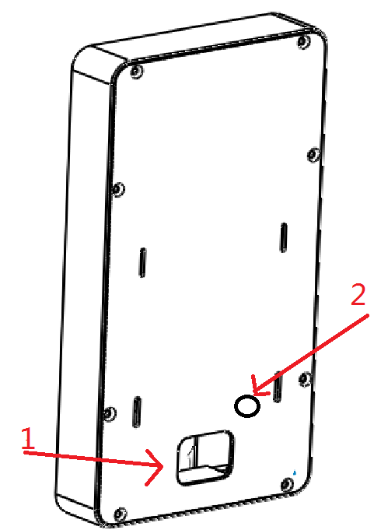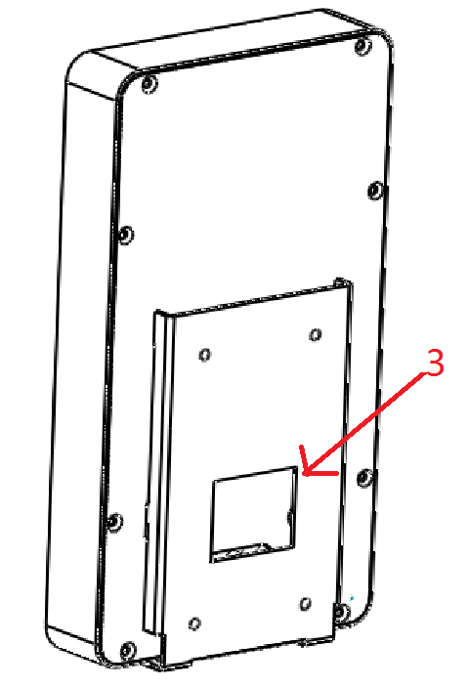

图1-1：5寸人脸识别仪挂墙板正背界面 图1-2：5寸人脸识别仪挂墙背板正背界面

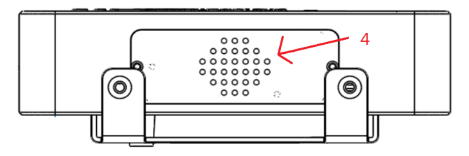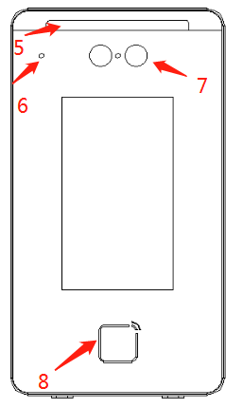

图1-3：5寸人脸识别仪挂墙板底部界面 图1-4：5寸人脸识别仪挂墙板右侧界面

**外观说明表**

|  |  |  |  |
| --- | --- | --- | --- |
| 部件序号 | 名称 | 说明 |  |
| 1 | 背盖出线孔 | 有个方形孔，可以接出网线，USB线，电源和韦根线。 |  |
| 2 | 防拆孔 | 有个圆形孔，光电防拆感应孔。 |  |
| 3 | 挂板 | 一块铁板，挂在墙壁上，固定设备的作用。 |  |
| 4 | 小喇叭 | 声音通过小喇叭进行通知信息。 |  |
| 5 | 灯板 | 为设备补光。 |  |
| 6 | 光感 | 通过感应，进行识别是否需要补光。 |  |
| 7 | 摄像头 | 通过摄像头获取人脸，进行人脸识别。 |  |
| 8 | 读卡区域 | 通过刷卡，上传韦根进行识别。 |  |

# 第二章 安装说明

## 2.1 安装环境

请将设备安装在室内，距离灯源至少2米。距离窗口及门口至少3米，避免阳光直射。请保持环境光源照度大于100Lux。

具体安装注意事项详见附录B 安装环境注意事项。

此设备仅适宜安装在混凝土或不易燃的表面上。

## 2.2 安装

### 2.2.1 壁挂安装方式

若需将设备安装在墙体上，可使用壁挂安装方式。

步骤一：

在距离地面约1.2-1.4米位置，按如图2-1所示尺寸用记号比做好孔标记，如图2-1；

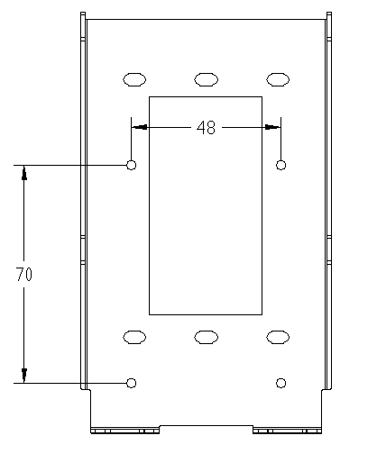

图2-1

步骤二：

1）用冲击钻在上一步所做的记号处打四个圆孔，如图2-2所示。

2）如果是墙体用铁锤将四个M6塑胶塞入墙内。

3）如果是门，四个孔位钻孔锁4MM自攻螺丝。

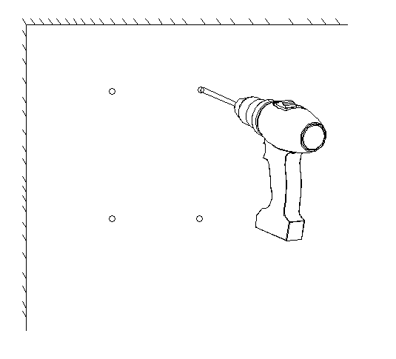

图2-2

步骤三：用螺丝刀和3MM自攻螺丝将安装板锁紧至与墙面贴平，如图2-3和2-4所示。

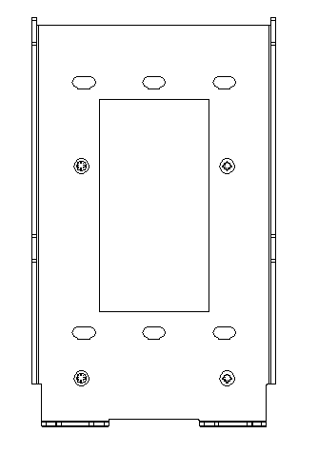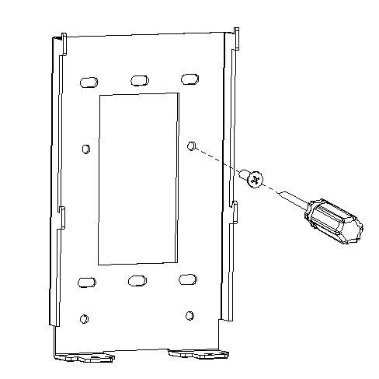

图2-3 图2-4

步骤四：

1)把连接好的网线和电源线等整理好后，将人脸识别设备往金属挂墙板上靠，使得挂 墙板卡槽完全卡入设备卡槽内，如图2-5。

2)用2个螺丝在设备底部将设备和挂墙板拧紧锁定，如图2-6。

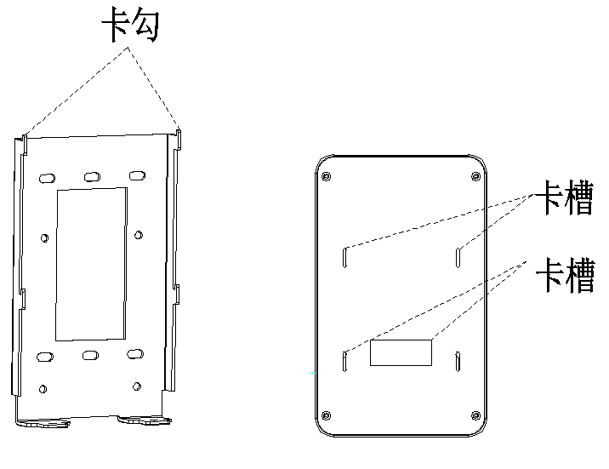

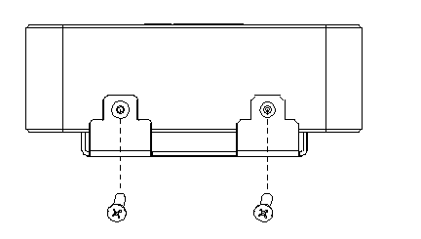

图2-5 图2-6

步骤五：

安装完成后如图所示，如图2-7。

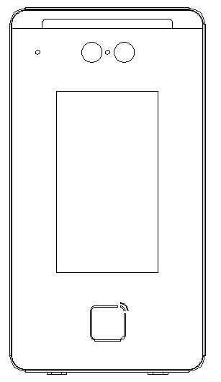

注意：

* 电源线同信号线要分别穿管，且两管长距离平行布置时应相距30cm以上；
* 交流220V电源由管理中心供至各门禁点，在某些情况下交流220V电源也可就近接取，
* 但应符合相关规范；
* 本产品就由专业的工程施工队伍进行安装和调试，以确保你的正常使用；
* 按说明书正确安装完毕，应先确保整个系统的接线正确无误，方可接通电源；
* 如通电后发现异常现象，应先立即切断电源，以免给你带来不必要的损失，请排除故障后，才能再次接通电 源；
* 如遇设备故障，切勿自行拆卸维修，请与产品售后服务部门联系；
* 如采用POE供电方式，需保证网线为超五类及以上，且网线不可打结和过度折弯，水晶头不可过度氧化；
* 设备实际安装高度和角度需参考抓拍图像是否完全显示头像而定。

### 2.2.2 闸机安装方式

若设备需要安装在闸机上，可直接安装。

步骤1 ：将线缆穿过闸机底盖预留的出线孔。

步骤2 ： 确保底座上的孔位闸机顶盖上事先预留好的孔位对齐，并用2颗螺钉将整个设备固定在闸机顶盖上。

## 2.3 接线

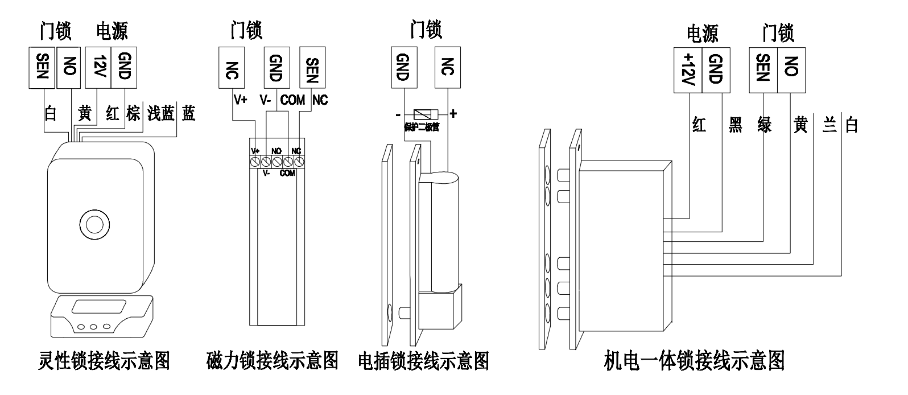

### 2.3.1电源接线

人脸终端设备电源电压要求是12V，实际使用的电源电压范围可以是12V到13.5V之间。若电源电压达到14V以上，可能导致人脸终端设备异常，比如说灯板常亮等。若电源电压低于12V，可能导致设备带不动、一直重启。

### 2.3.2韦根接线

若人脸终端设备离控制器在20米以内，可以通过我们的控制器直接给人脸终端设备进行供电。韦根线对应的是白色和绿色，

若人脸终端设备离控制器直接的距离大于20米、小于100米，则不能继续通过我们的控制器进行供电，需要单独供电。单独供电的电源一般选择离人脸设备较近的电源，韦根线连接到控制器，因为控制器需要连接地线，所以需要多添加一根地线和韦根线一起连接到控制器。

### 2.3.3继电器接线

若设备需要安装在闸机上，可直接连接继电器线和电源线，闸机和人脸设备一般相距较近，方便用户进行人脸识别后立即可以通过闸机。继电器线对应的是黄色和粉红色，

若设备需要安装在墙体上，一般不采用继电器模式，继电器线可以不用连接。

### 2.3.4网线

人脸终端设备的网线连接方式是通过网线直接连接人脸终端设备的后面准备的网线接口，然后进入一卡通软件IP工具进行扫描并修改静态IP，完成设备连接网络。

# 功能说明

3.1添加区域

在一卡通人脸管理模块的人脸管理页面的区域列表框中点击鼠标右键，选中添加输入区域名称即可添加区域（可选是否设置上级区域），修改或编辑区域也是在此位置。

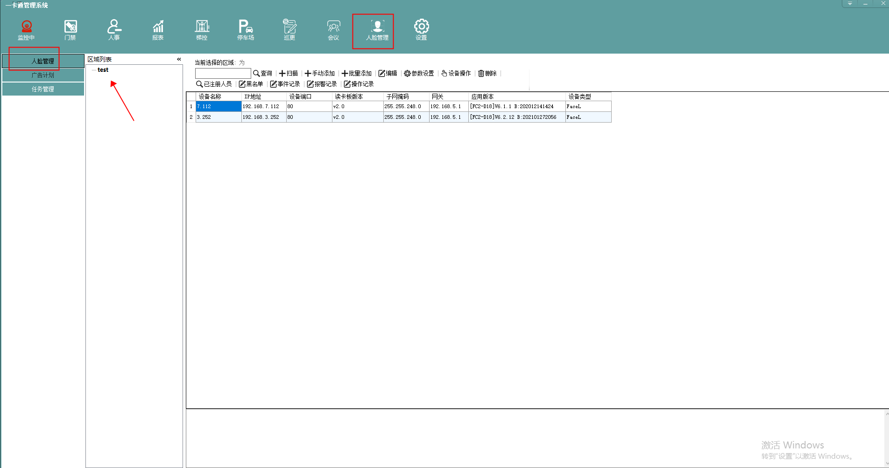

## 3.2扫描添加门禁一体机

linux门禁一体机默认IP均为192.168.1.15，如网段不同需修改电脑ip为1网段，电脑与一体机直连即可在一卡通人脸管理中扫描到人脸一卡机设备，选择扫描到的设备点击添加即可添加设备，如跨网段则填写网络号搜索添加。

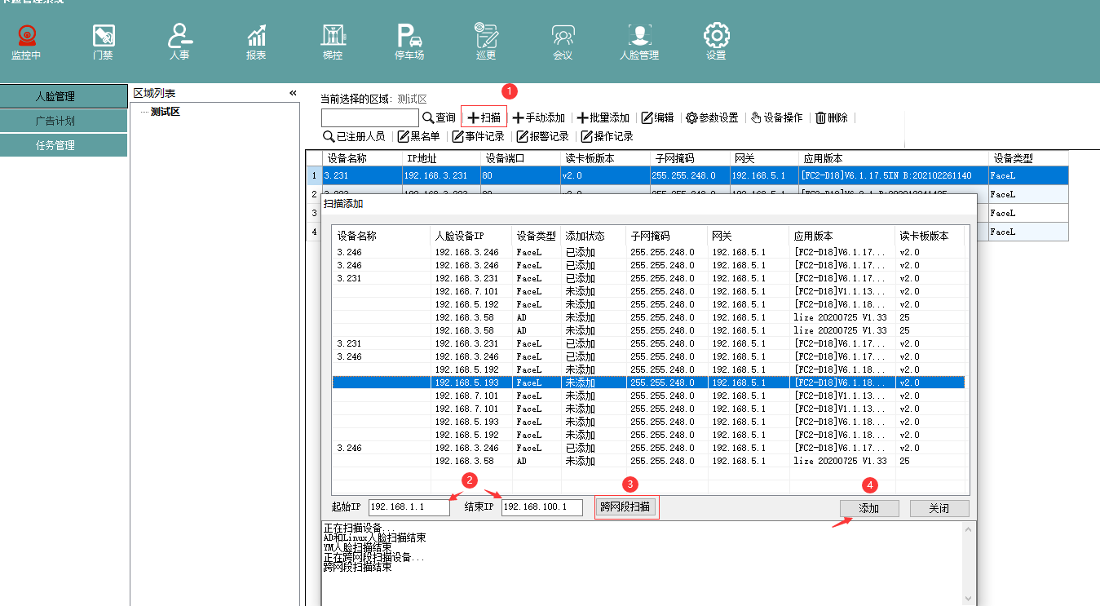

## 3.3手动添加

输入ip以及名称，通信密码默认为12345678，设备类型选择FaceL，选择区域后保存。

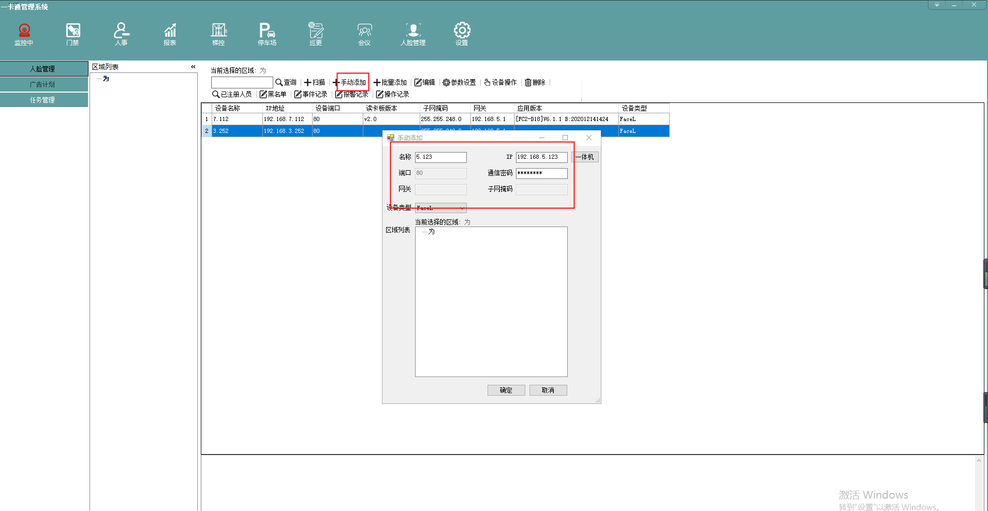

## 3.4设备编辑

添加成功后，选中设备点击编辑即可设置设备ip、网关等网络参数

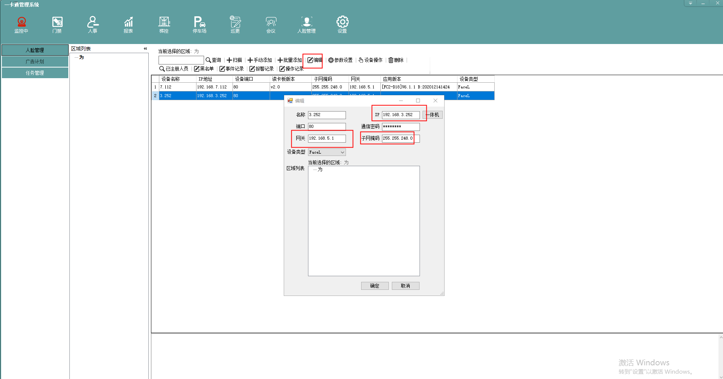

## 3.5参数配置

在参数设置中的系统设置可读取或配置系统参数，包括485功能模式，韦根输出方式及内容，通行模式等（需先读取到参数才能更改设置）

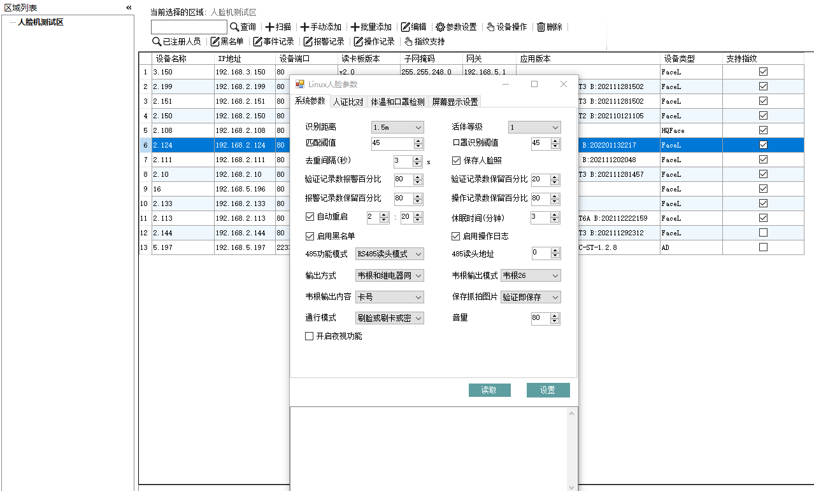

## 3.6 人证比对

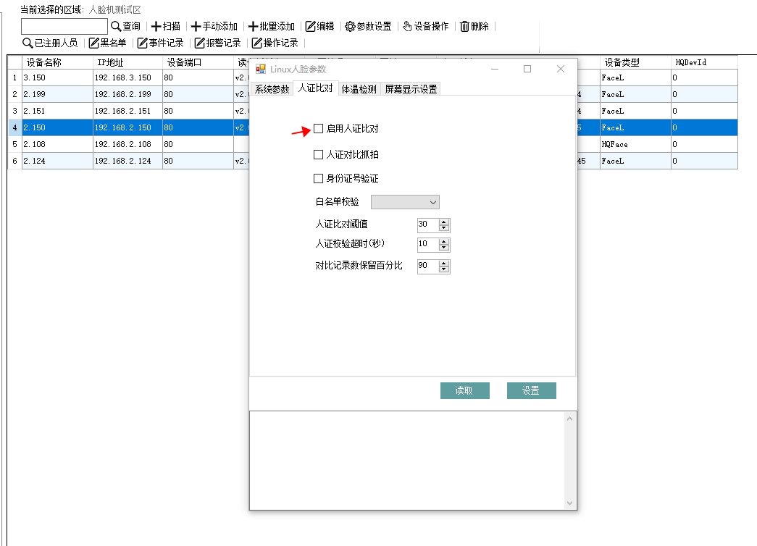

人证比对为身份证和人脸进行的比对，需要外接读卡器和人脸机进行连接，连接方式为USB连接，人脸机上出现阅读器图标即为连接成功。左图为阅读器，右图为USB连接（内置阅读器人脸机机型直接可以刷身份证比对）。

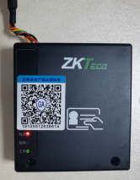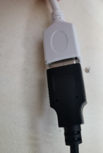

只开启人证比对，不开启白名单效验模式。操作方法为先在阅读器上刷身份证，读取个人信息后进行人脸比对。授权人员和非授权人员均可进行人证比对。

开启人证比对，开启白名单和人证效验模式。只能授权人员进行人证比对，非授权人员不在白名单中，无法比对。

开启人证比对，开启白名单或人证效验模式。授权人员和非授权人员均可以进行人证比对，同时支持授权人员人脸比对模式。

人脸比对阈值用来调整证件人员照片和人脸机采集图片进行相似度比较，阈值越高，相似度要求越高，反之则越低。

人证效验超时是指人证比对在该设置时间区间有效，超时后比对结束，需要再次刷卡操作。

## 3.7阈值设置

当前linux人脸机用的是阅面人脸算法,参数设置包括识别距离/活体开启/阈值配置，识别距离是人脸和门禁之间的可识别距离。

活体开启设置参数为1，则为开启状态。设置为0，则为关闭状态；活体2-3分别代表活体检测级别，3最高。

阈值相似匹配默认为40，提高识别精度就设置大于40的数值，减少识别精度则设置低于40的数字。

口罩阈值为戴口罩时候的识别阈值，根据需要自行设置，正常以使用默认值即可。

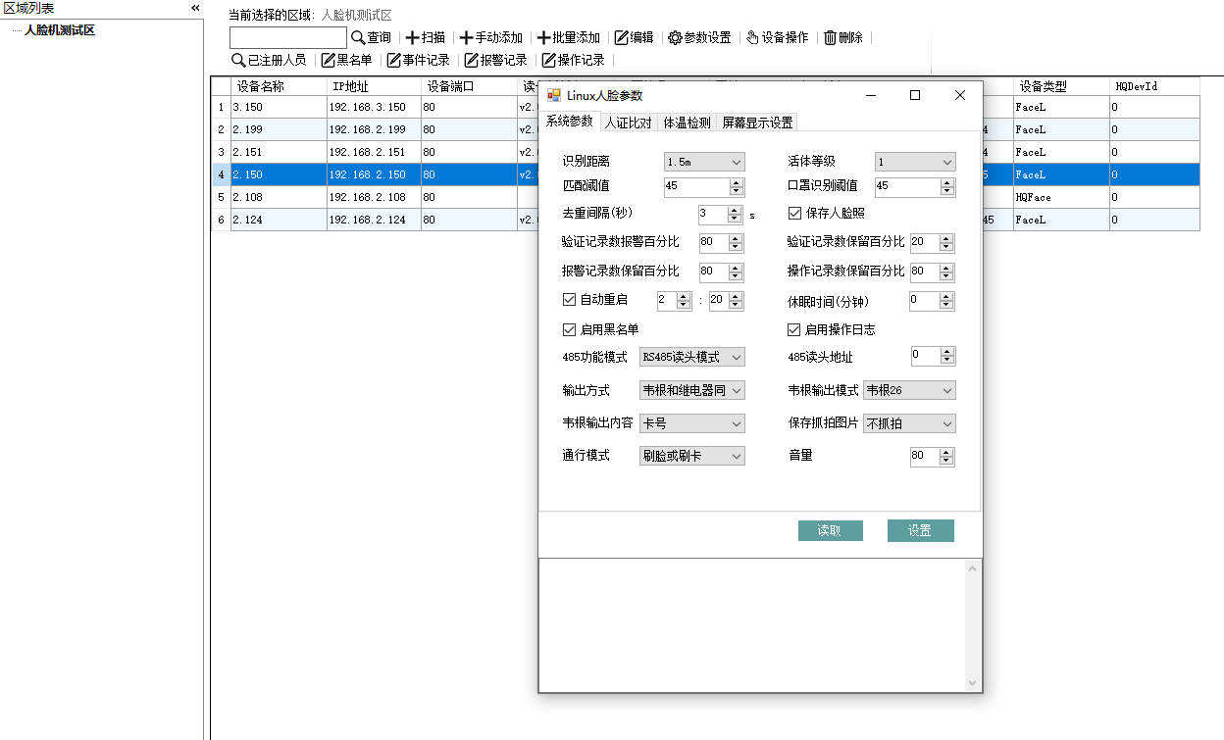

## 3.8屏幕显示信息设置

设置屏幕显示信息，包括自定义公司名称，显示信息信息自定义，根据需要勾选选项，勾选后该功能开启。

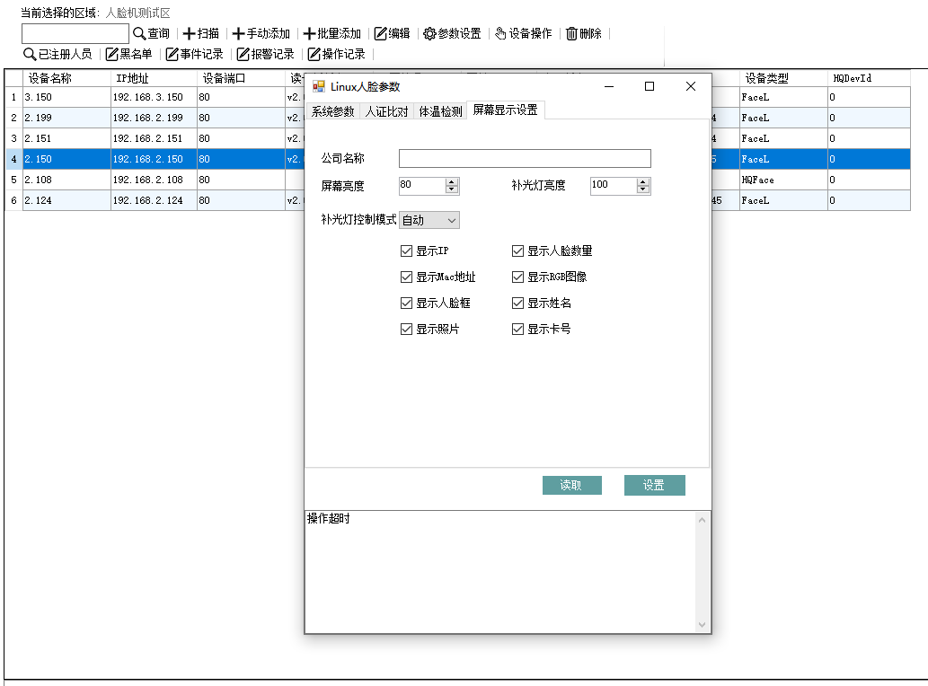

## 3.9查看设备状态及版本信息

在设备操作页面点击获取设备状态即可查看用户数量、验证记录等信息，点击获取版本信息可查看设备的软硬件版本，如下图：

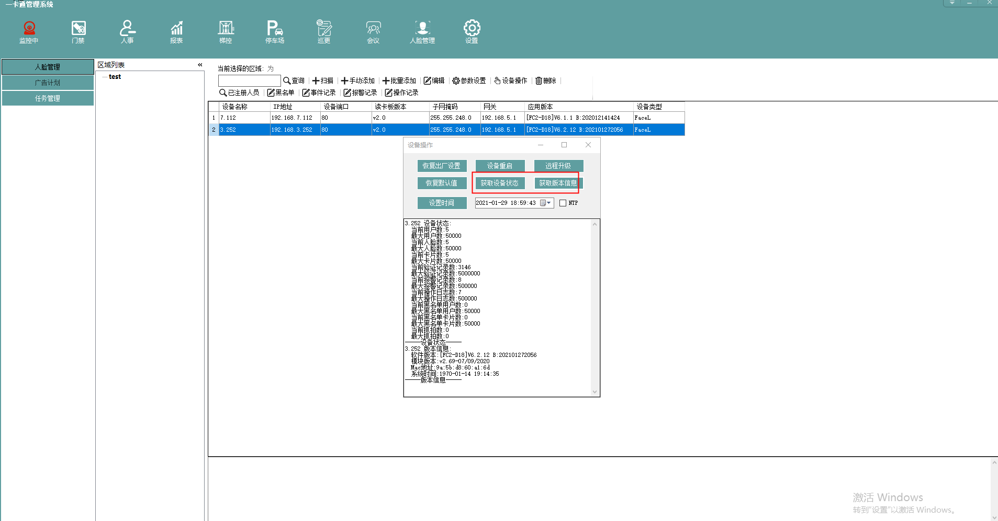

## 3.10远程升级

在设备操作页面点击远程升级，选中目标升级文件，提示升级命令下发成功后查看设备是否重启，重启完成后点击获取版本信息查看版本为升级的新版本即升级成功。

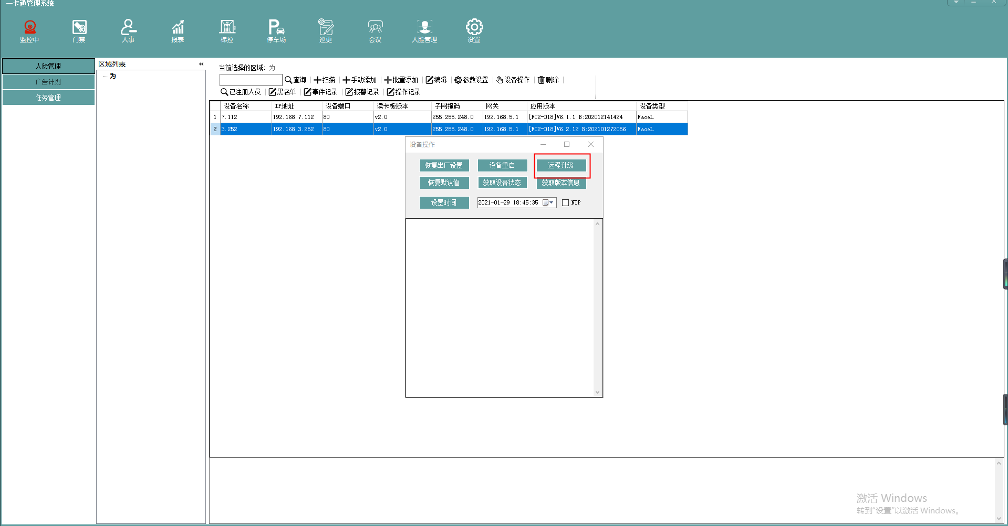

## 3.11恢复出厂设置

点击恢复出厂设置即可把设置恢复到出厂状态（设备网络参数除外）。

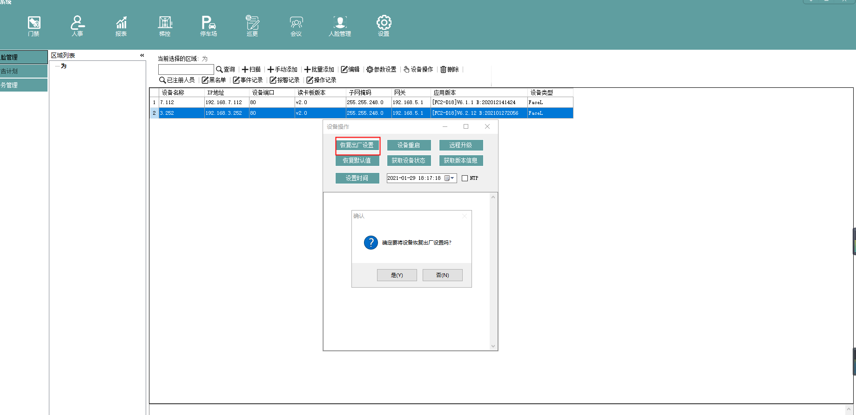

## 3.12恢复默认值

恢复默认值是把设备系统参数、阈值配置及屏幕配置等参数恢复到出厂默认的设置，不会清空人脸信息及验证记录等。

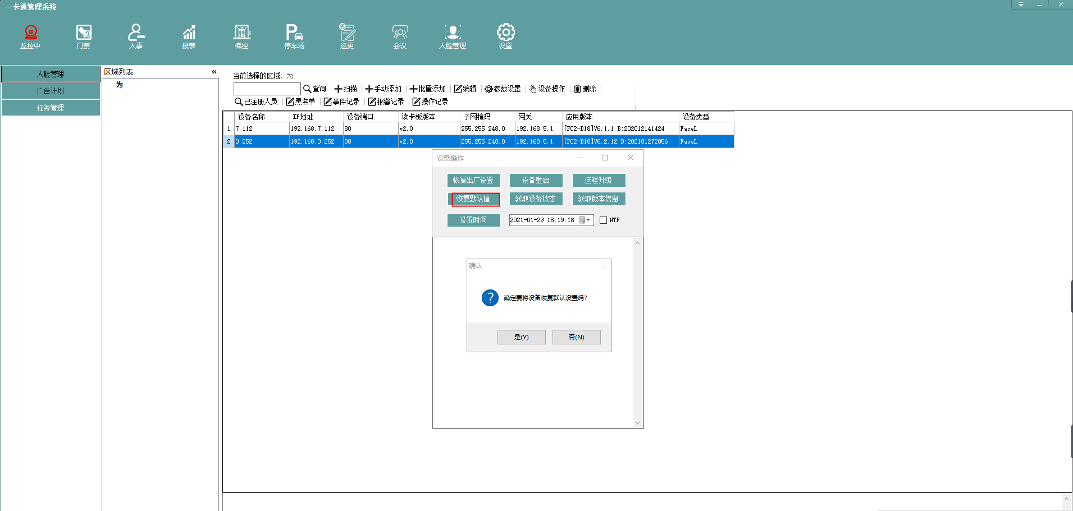

## 3.13设置时间

设置时间功能让人脸机系统时间和上位机软件所在系统时间保持同步

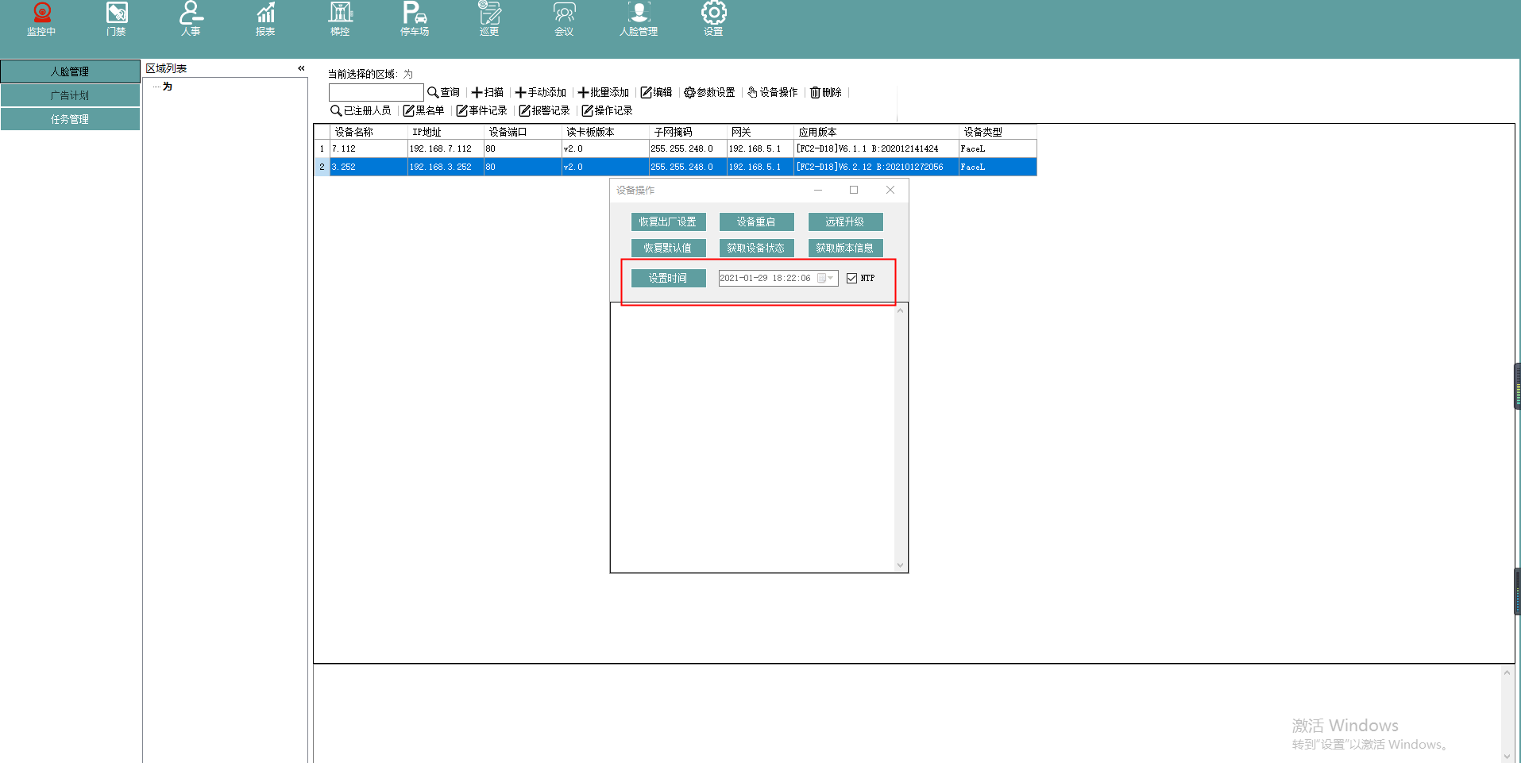

## 3.14已注册人员查询

在已注册人员也没可按人员姓名或注册时间进行过滤查询人员信息（也可不过滤），可查询到人员姓名及对应的卡号

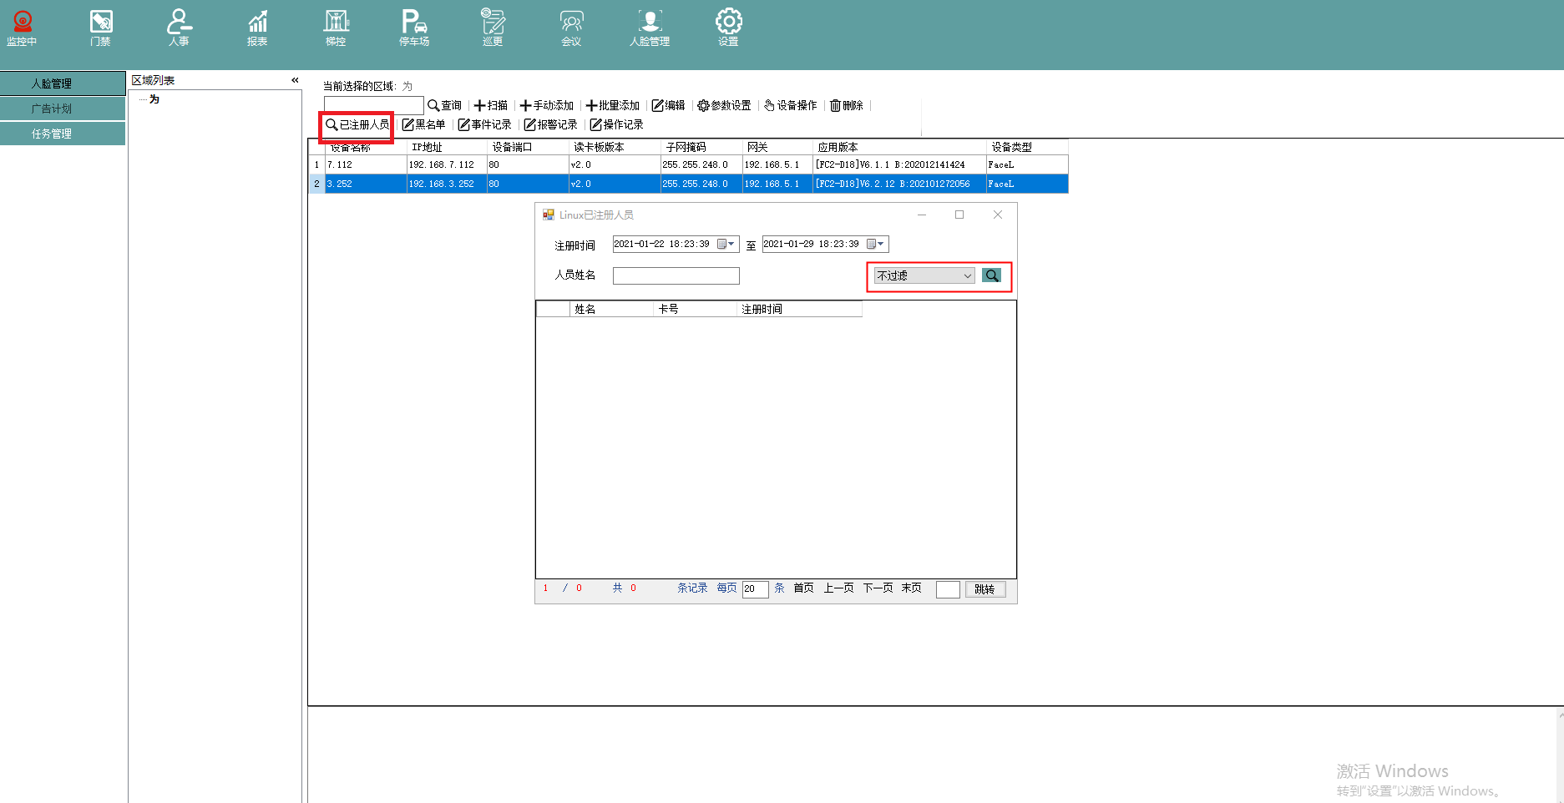

## 3.15事件记录查询

在事件记录中可查询到人脸机验证记录，可通过姓名、id、时间等方式进行过滤，点击清空设备识别记录即可把识别记录清空。

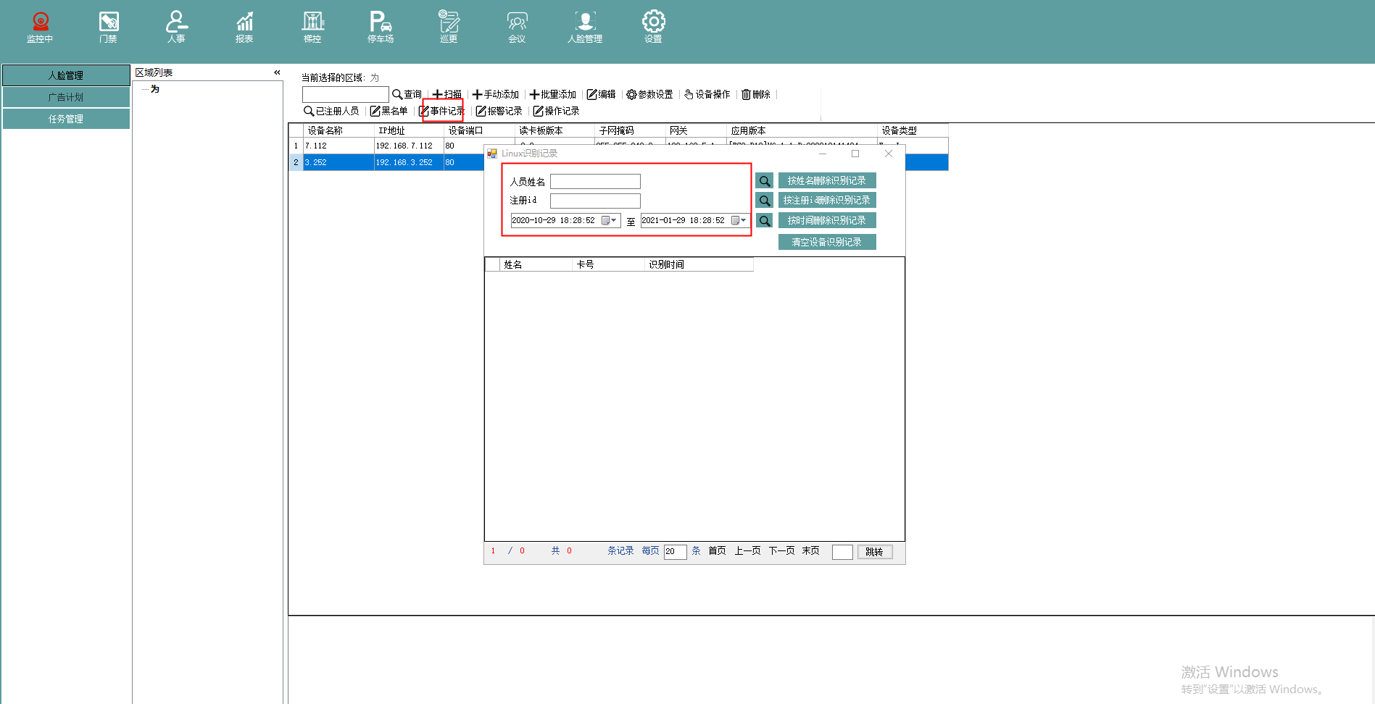

## 3.16报警记录

在报警记录中可查询到防拆报警、验证失败、记录将满等报警信息，可按报警时间码或时间进行过滤查询，点击清空设备报警记录即可清空设备的报警记录。

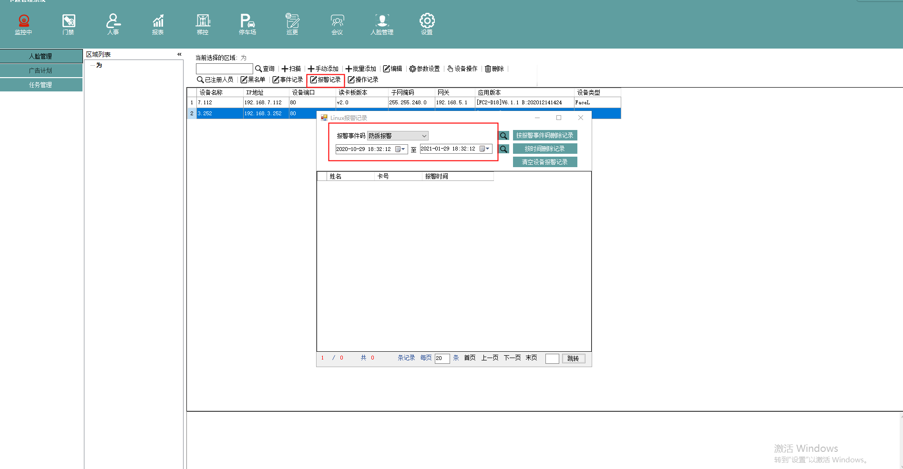

## 3.17操作记录查询

在操作记录中可查询到任意时间内的操作记录，亦按时间删除操作记录

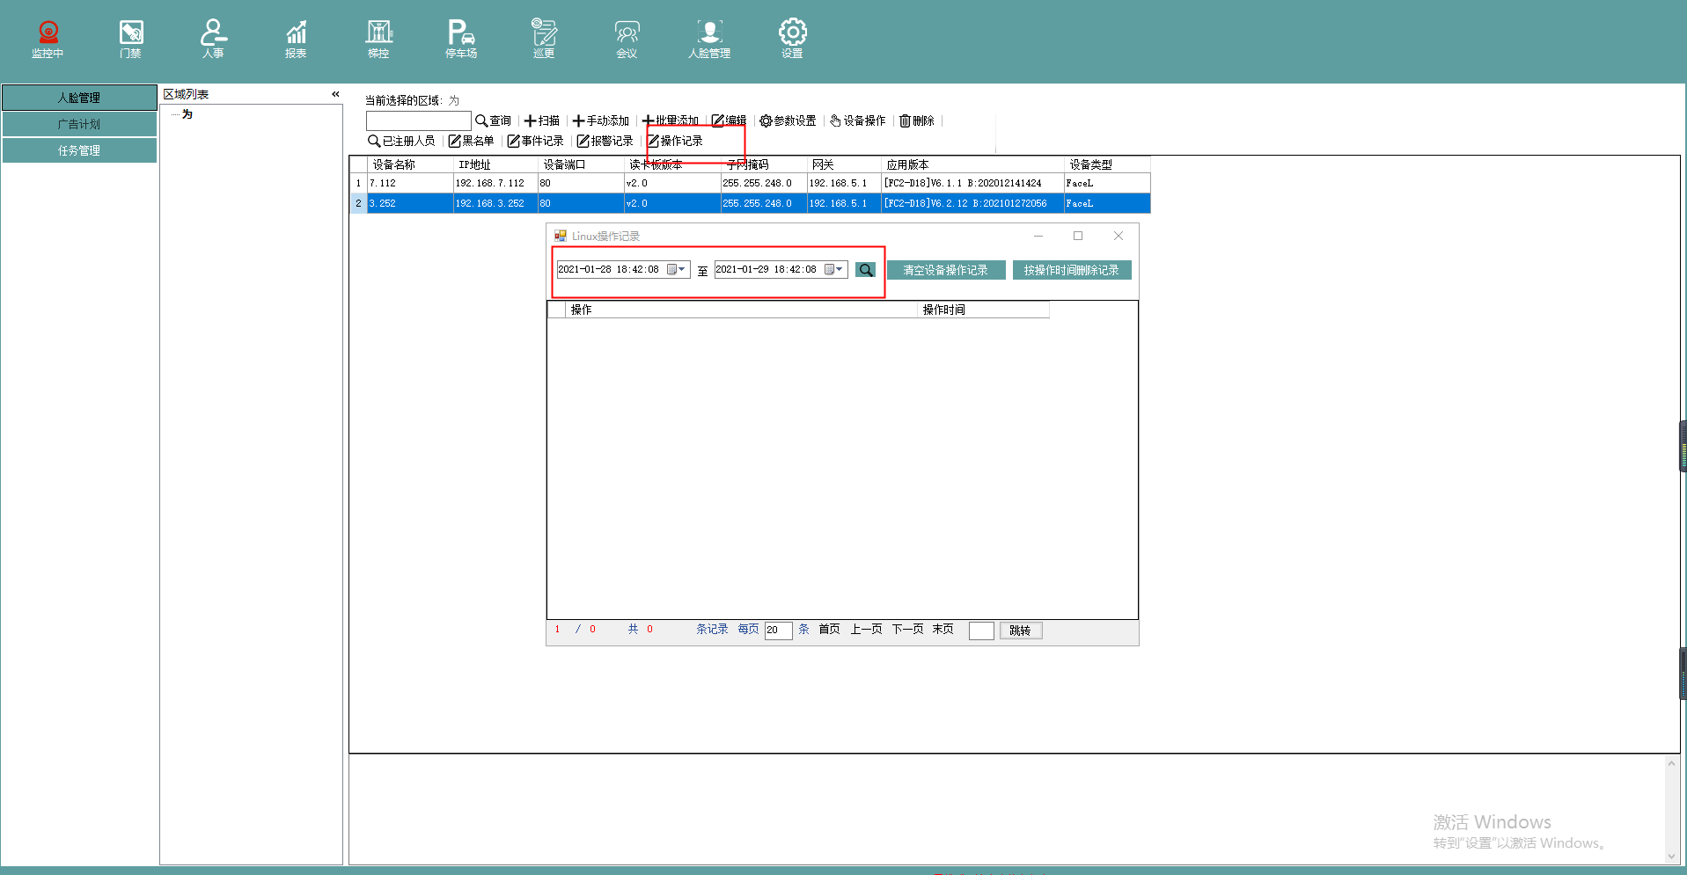

## 3.18添加人员黑名单

卡片添加-输入卡号后添加添加，提示添加成功则黑名单生成，刷卡提示黑名单人员。

移除卡片黑名单-输入卡号后点击移除，提示成功则黑名单人员恢复正常。

人员黑名单-选择部门，点击搜索按钮，在人员列表中选择一个人员，添加即可。人脸比对时出现黑名单提示。同样支持直接输入人员姓名名称。

人员黑名单移除-选择黑名单人员，点击移除人员黑名单，成功后再次人脸比对，黑名单提示消失。

添加卡号和人员姓名任一种，都会自动生成黑名单，对刷卡和刷脸同时生效。

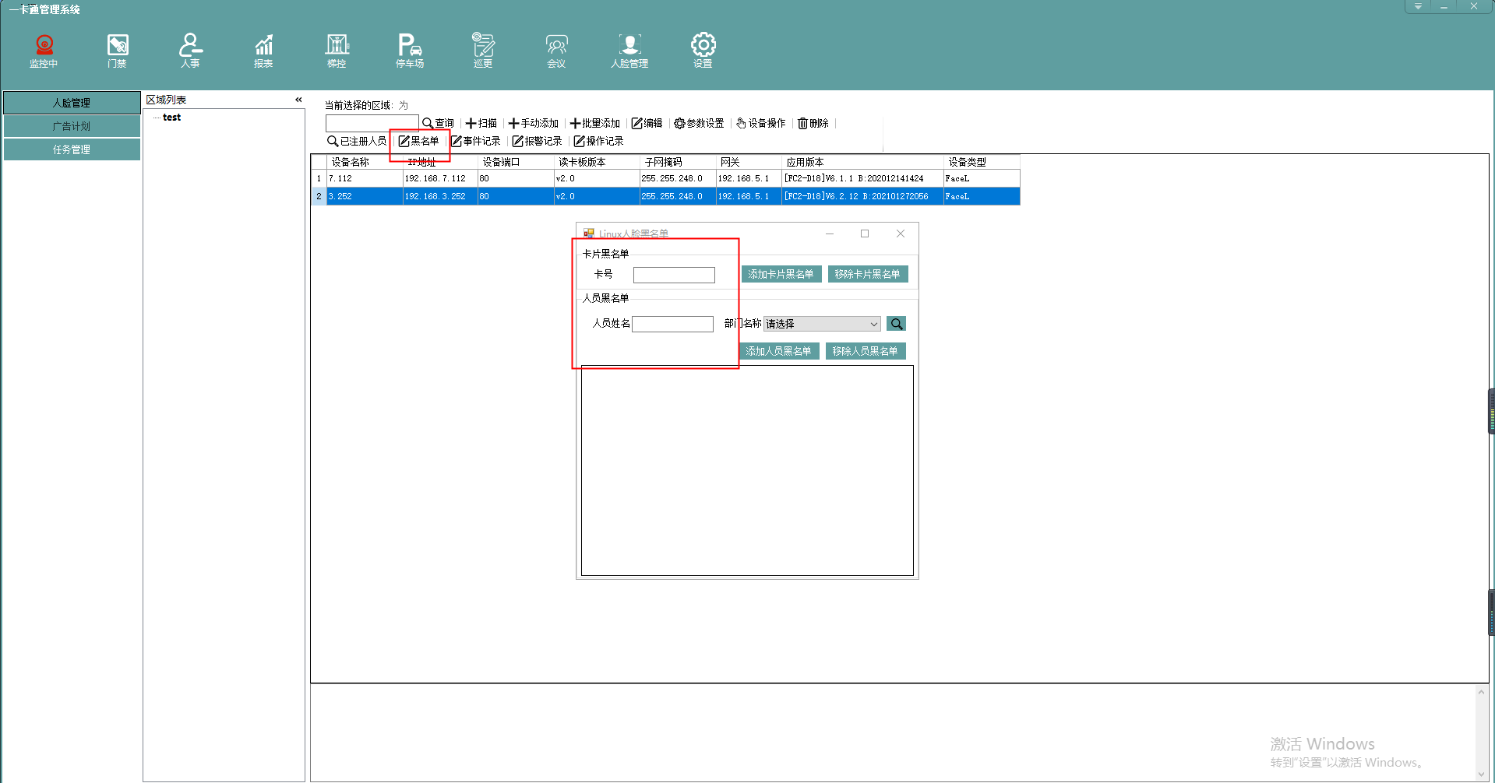

## 3.19紧急开/关门

紧急开门或者关门后，需要点击恢复门常态按钮后，再次开门或者关门。

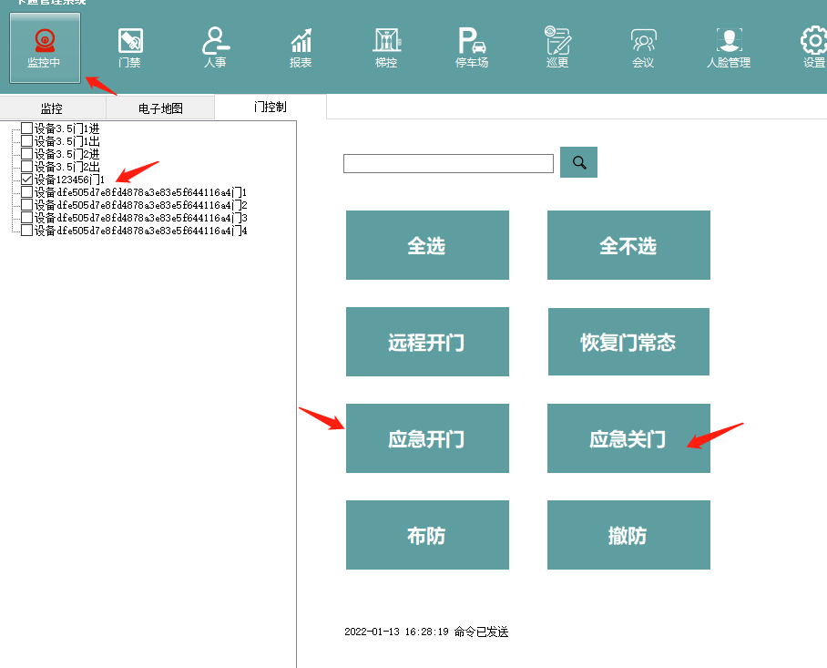

读头控制器模式（不同机型颜色可能有不同，以实际为主）

* NC1（白紫）接磁力锁12V正极
* COM1（灰）接适配器12V
* 力锁GND接适配器GND

如果是灵性锁则将NC换成NO，其它接法一致

# 第四章 人脸机配置

## 4.1触屏操作

长按屏幕1/3处，出现后台登录框，输入管理员账号密码登录（如初始化状态没有管理员账号，直接进入）。

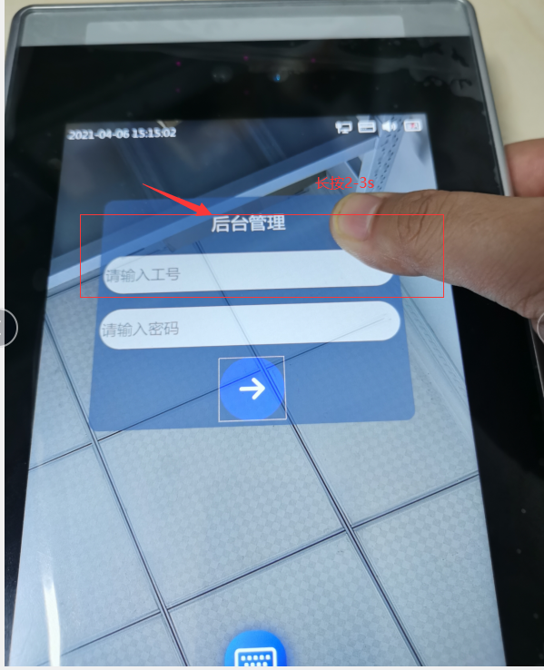

## 4.2 功能菜单页面

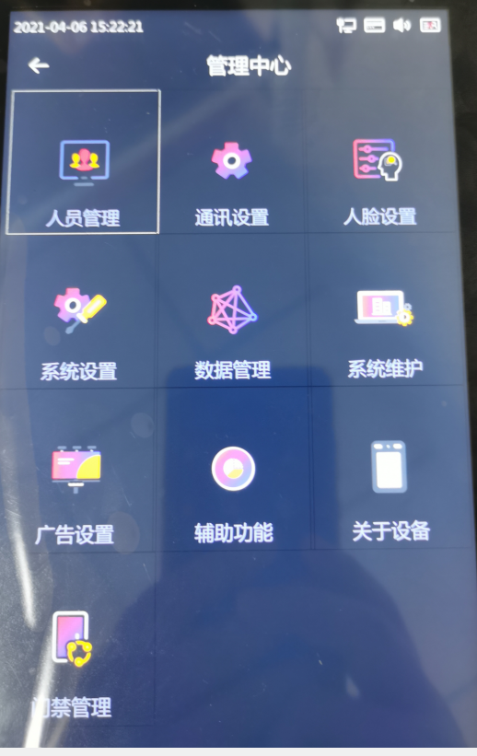

## 4.3 人员管理

1. 从左至右分辨为添加黑名单，人员信息编辑，人员删除按钮
2. 添加人员按钮，进入添加人员页面添加人员信息
3. 人员信息关键字查找检索

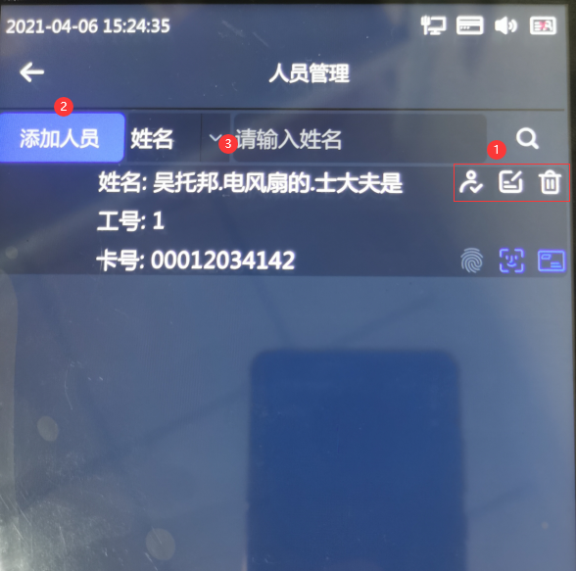

## 4.4 网络设置

按实际网络环境填写即可，目前只支持静态网络设置，不支持DHCP动态获取IP地址。

### 4.4.1 时间同步

支持人脸机和上位机时间同步功能，人脸机重启开机时自动和上位机的系统时间进行同步。服务器地址为上位机所在电脑地址，端口号默认为9771。

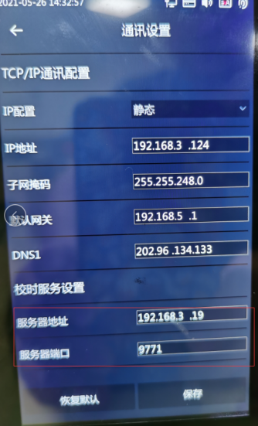

## 4.5 人脸设置

* 人脸比对阈值-分值越高，比对相似度要求越高，反之，则越低
* 识别距离（米）-设置人脸识别距离，距离过远则提示橘色人脸框
* 活体检测-识别活体开关，不接受静态图片和视频之类的比对通过
* 活体检测等级-活体检测的算法强度，等级值越高，检测亚气球越高
* 重复识别间隔-该时间段有效识别
* 口罩识别阈值-针对戴口罩模式下的人脸比对阈值
* 人脸保存照片 -开启后人员列表显示采集图片，验证成功后显示该图片信息

## 4.6 系统设置

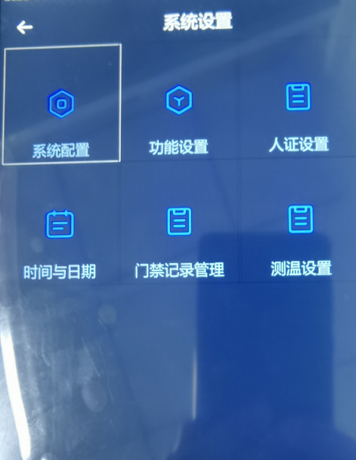

### 4.6.1 系统配置

* 关闭Led灯-补光灯开关
* 自动重启设置-设备到点自动重启，重启开关控制是否重启
* 休眠-设置无人值守息屏时间
* RS-485 - 暂时不设置开关，程序已写死
* 开启日志-账号操作的行为日志
* 回复默认-一键恢复到本菜页面初始设置

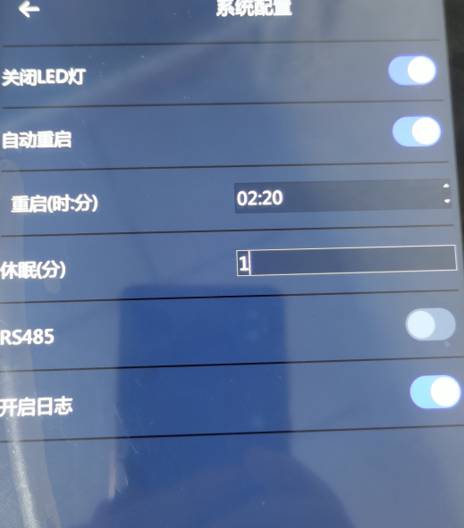

### 4.6.2 功能设置

* 人脸识别方式-可选择人脸（只刷脸）/刷卡（只刷卡）/人脸&刷卡（同时刷卡和刷脸）/人脸|刷卡（刷卡或者刷脸）/人脸|刷卡|密码（刷卡或者刷脸或者密码）/人脸&刷卡&指纹
* 韦根格式-可选择韦根26或韦根34
* 韦根输出模式-卡号或者用户编号（根据具体需求，一般选择输出卡号）
* 黑名单-黑名单开关，开启状态下黑名单人员才能启用
* IC卡号反向 - 通过将卡号从10进制转成16进制，再反转卡号将16进制转成10进制
* 恢复默认-回到出厂状态

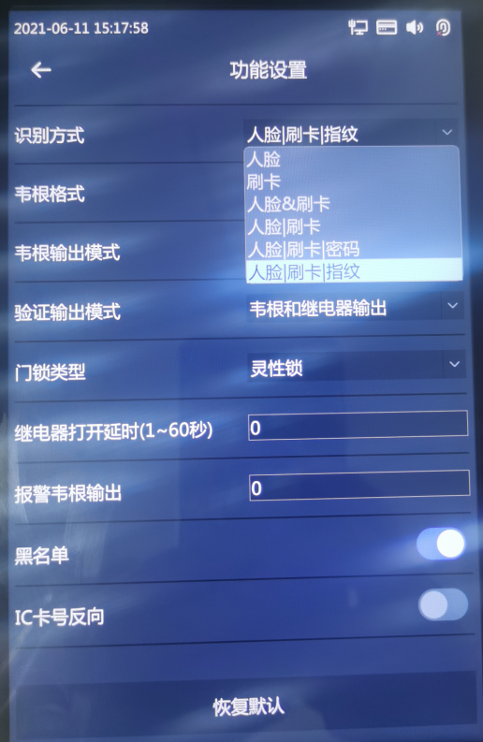

### 4.6.3 人证设置

* 人证比对开关 - 开启人证开关后，右上角出现人证图标，如没有接上阅读器，则显示为红色，接上之后则红色消失（菜单页面单开此开关，为1:1人脸模式）
* 比对阈值 - 身份证图片和采集人脸比对相似度值，阈值越高比对相似度越高
* 仅人证 - 只进行人脸和证件图片1：1比对，不区分外部或者内部人员
* 人证和白名单核验 - 需要内部授权人员才能进行比对（1：N）
* 人证或白名单核验 - 内部授权人员和非授权人员均可以进行比对（1:1或者1：N）
* 检测超时时长 - 人证检测有效时间
* 抓拍功能 - 是否保存现场人脸图片信息

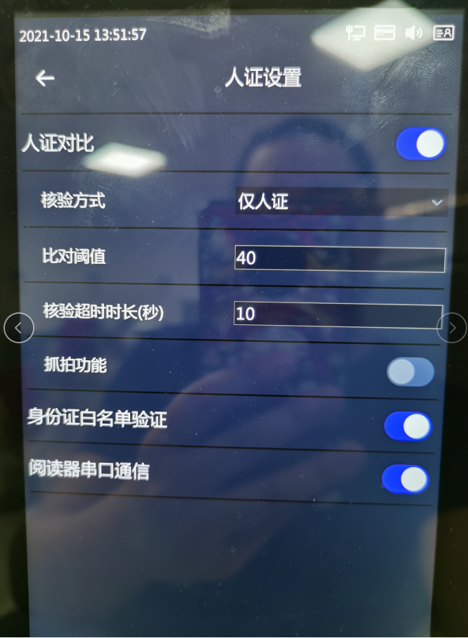

### 4.6.4 时间和日期设置

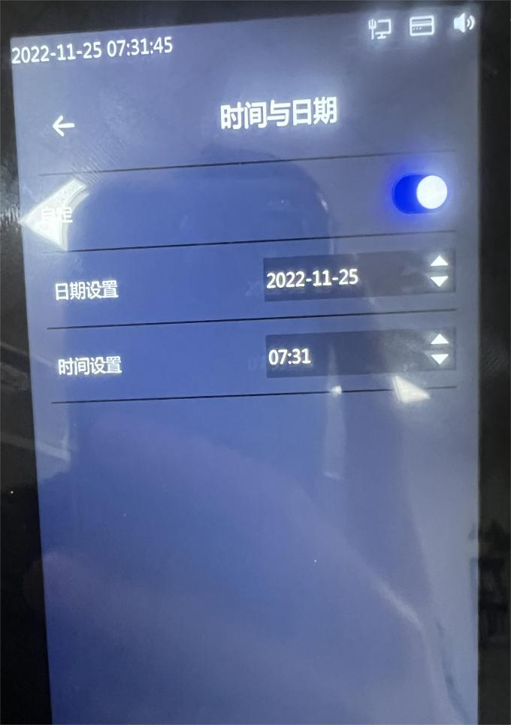

### 4.6.5 门禁记录管理

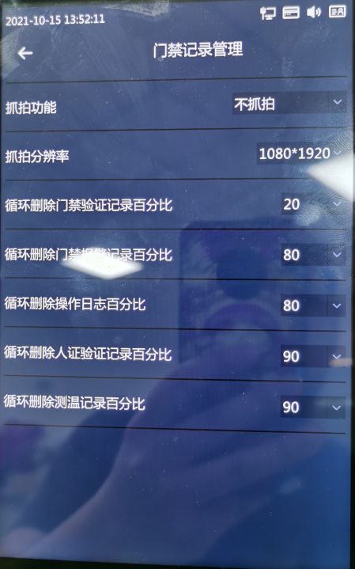

### 4.6.6 数据查询

#### 4.6.6.1 设备容量查询

* 用户信息容量 - 用户信息最大数
* 人脸容量- 人脸图片上限
* 门禁记录容量 - 门禁比对记录最大上限
* 报警记录容量 - 报警信息最大上限
* 操作日志容量 - 用户操作记录最大上限
* 人证记录容量 - 人证比对记录最大上限
* 指纹容量 - 人员可录入指纹数量，一个人可以同时录入多个指纹

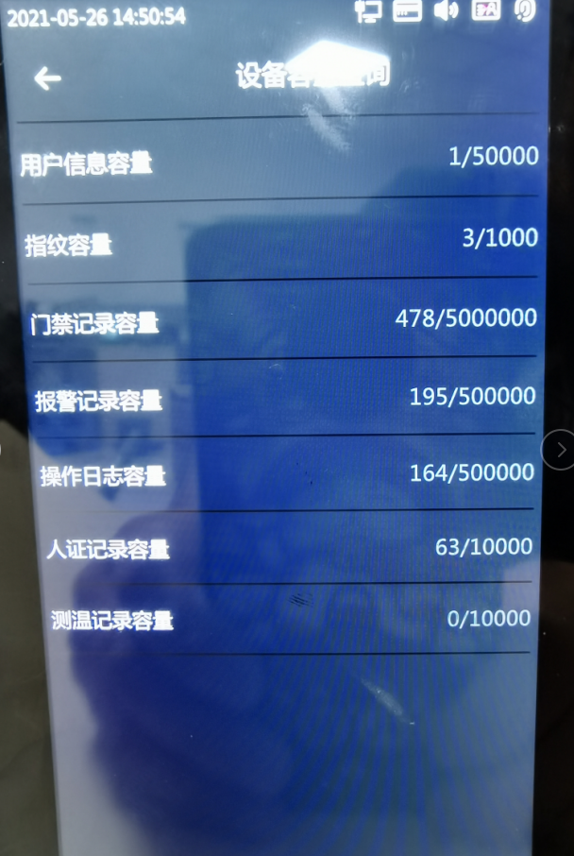

#### 4.6.6.2 门禁记录查询

门禁比对通过后的信息记录，包括现场抓拍图片，工号，卡号信息，开门方式以及开门时间。

#### 4.6.6.3报警记录查询

验证失败后的记录

#### 4.6.6.4 操作日志

账号操作所记录下的记录信息

#### 4.6.6.5黑名单查询

黑名单人员列表信息

#### 4.6.6.6 人证记录查询

人证比对后所记录下的比对记录信息以及比对结果

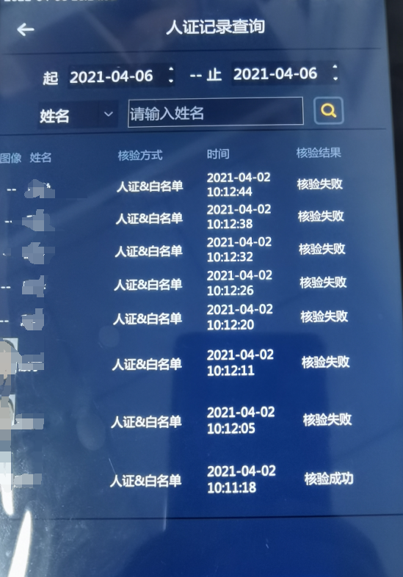

## 4.7数据删除

按时间删除和全部删除信息

## 4.8导入和导出

1.通过U盘导入导出用户信息备份

2.将备份导入后恢复备份前数据

## 4.9系统维护

恢复默认设置 - 除了网络，人脸数据，人脸记录之外的所有信息将恢复初始数据信息

恢复出厂设置 - 直接恢复出厂初始化状态

## 4.10系统升级

系统升级 - 通过U盘内置升级文件来升级系统

系统重启 - 重启设备系统

## 4.11 辅助功能

* 音量调节和屏幕亮度调节
* 补光灯模式：1.常闭2.自动，随环境开启 3.常亮模式
* 用户名显示：验证通过之后显示人员姓名
* 显示验证卡号：验证通过之后显示卡号
* 显示验证用户照片：验证通过后显示人员采集人脸照片
* 显示IP地址：显示人脸机IP地址
* 显示注册人数：人脸机本机存储的人脸数量

